Муниципальное автономное образовательное учреждение
г. Хабаровск «Детский сад № 48»
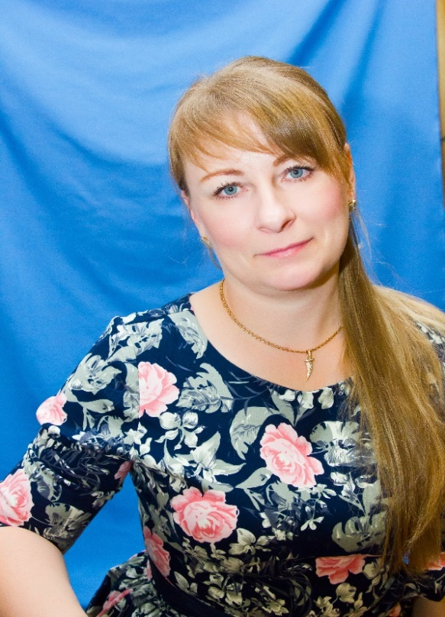
Цыганок Юлия Сергеевна
Должность:
Воспитатель
Категория:
первая
Педагогическое кредо:
Твори, выдумывай, мечтай. Внедряй идеи смело, и за собой веди на творческое дело.
ДЕВИЗ:
Я знаю, я не напрасно тружусь, я – воспитатель и этим горжусь.
Образование:
Краевое государственное образовательное учреждение среднего профессионального образования «Хабаровский педагогический колледж»
Стаж:
Общий - 25 лет
Педагогический стаж - 8 лет

КПК- ЦНОИ «Проектирование образовательного процесса в условиях введения ФГОС дошкольного образования» 2015 г.

КПК- ЦНОИ «Экономическое воспитание детей дошкольного возраста. Преподавание основ финансовой грамотности в дошкольной образовательной организации» 2021 г.

